И вновь настал день, когда в село пришёл праздник! День села ― это всегда доброе и светлое торжество для большой семьи односельчан. 9 июля жители и гости села Олинск отпраздновали День села . Это праздник всех жителей, каждый из которых внёс свой вклад в развитие села. Село — одна большая семья, все знают друг друга, умеют поддержать, понять, помочь, радуются успехам и огорчаются неудачами. К празднику готовились все — от мала до велика. Убирали, сажали цветы, наводили порядок на улицах и во дворах. И село преобразилось, расцвело праздничными, яркими, разноцветными красками. Погода поспособствовала празднику, несмотря на то, что с утра прошел дождь, весь день светило солнце.
В 12 часов жители села были приглашены в Дом культуры на торжественную часть. Свои поздравления жителям и гостям села адресовала глава администрации сельского поселения «Олинское» О.В. Шмакотина, которая не только поздравила односельчан с праздником, но и подвела итоги года совместной работы, вручила благодарности и памятные подарки тем людям, без кого жизнь нашего села была бы неполноценной. А без культработников и участников художественной самодеятельности наша жизнь была бы еще и скучной. Нельзя было не отметить и тех, кто радует нас своими талантами. Также отметила предпринимателей.
На празднике присутствовал и почетный гость - и.о главы муниципального района «Нерчинский район» Б.Н. Протасов, который поздравил жителей и вручил благодарственные письма олинцам, принявшим активное участие в ликвидации последствий чрезвычайной ситуации, при строительстве пешеходных мостов через р. Оля (паводки 2021 года).
Человек родился – так много заложено в этих словах. Человек родился – значит на планете стало больше счастливых людей, тех, кто, искренне ждал появления этого маленького человека на свет. В этом году село стало богаче на 10 жителей. Семьи получили поздравления и памятные подарки для малышей.
По данным Всемирной организации здравоохранения, долгожителями называют тех, кому 90 и более лет. И в нашем селе они есть. Все односельчане и гости праздника поздравили Шестакову К.С. и Шмакотину О.Д. В этом году они отметили свое 96 –летие и 90- летие.
Жизнь в семье – это не только любовь, но и полное взаимопонимание и взаимопомощь. В этот день поздравили пары, которые много лет идут рука об руку в горе и радости, в болезни и здравии более 50 лет - это семьи Шмкотиных Евгения Прокопьевича и Анны Алексеевны, Анкудиновых Георгия Евстафьевича и Татьяны Алексеевны, Козлинских Василия Васильевича и Любовь Арсентьевну, Ярославцевых Александра Иннокентиевича и Валентину Ивановну, Филипповых Николая Михайловича и Валентину Гавриловну.
Пока жители и гости села наслаждались музыкальными номерами, на улице развернулись палатки с торговлей, где можно было приобрести домашнюю выпечку, деликатесы с магазина, шашлык.
И детям было раздолье со всех сторон слышались весёлые голоса и задорный смех. Местные ребятишки с радостью прыгали на батутах, играли в тир ели попкорн и сладкую вату, пили молочные коктейли.
Не обошлось и без лотереи, которая нынче была беспроигрышной.
Незаметно пробежало время. Отзвучали теплые слова поздравлений, концертные номера, а финалом праздника стала дискотека под открытым небом и праздничный фейерверк.
Праздник закончился, и с рассветом вновь начались трудовые будни: летний день, как известно, год кормит. Значит, нельзя упустить ни одного погожего денёчка. Спасибо всем организаторам и участникам за улыбки на лицах жителей, искреннюю радость в глазах и счастье в сердцах, которыми вы одарили этот день!

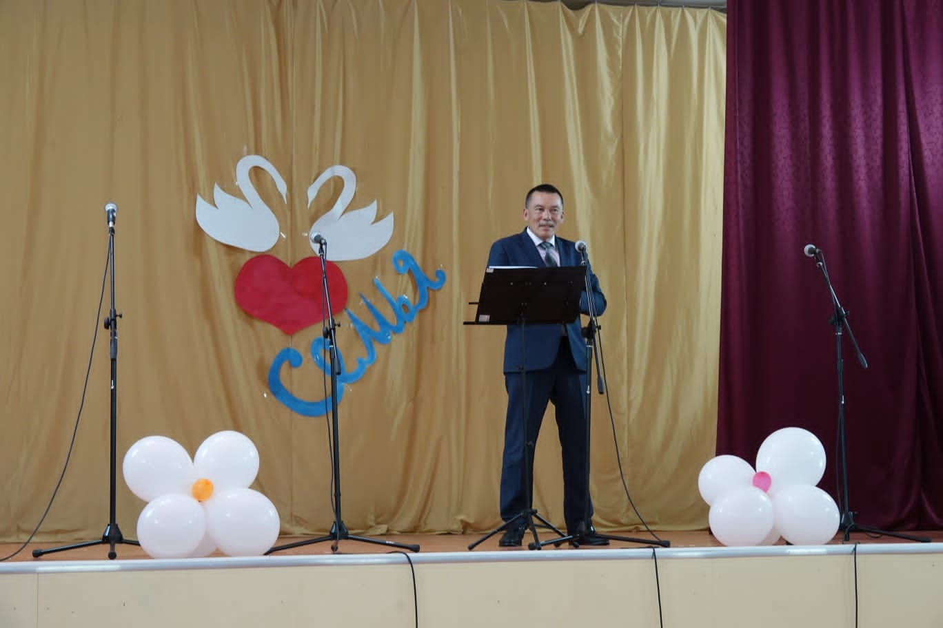

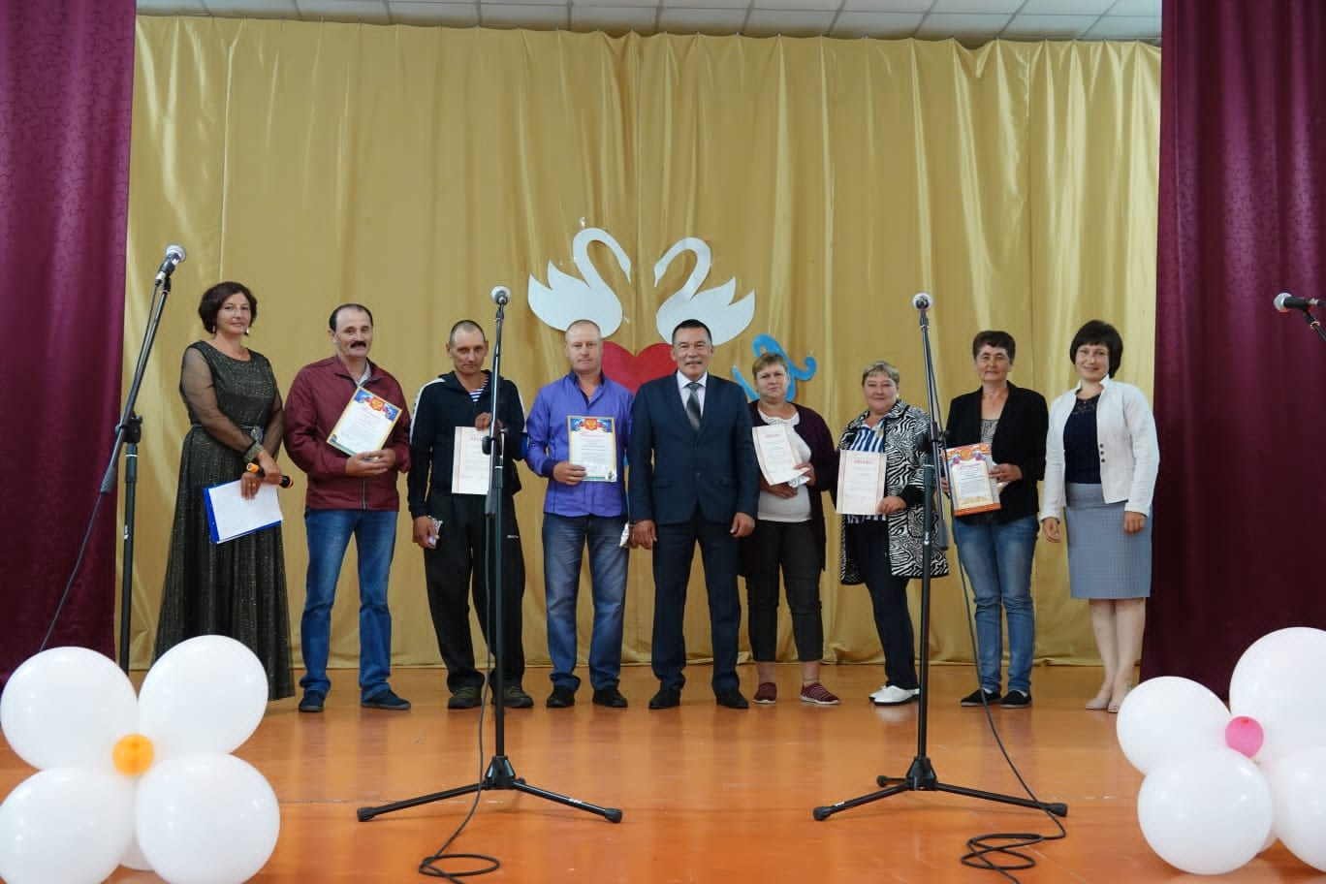
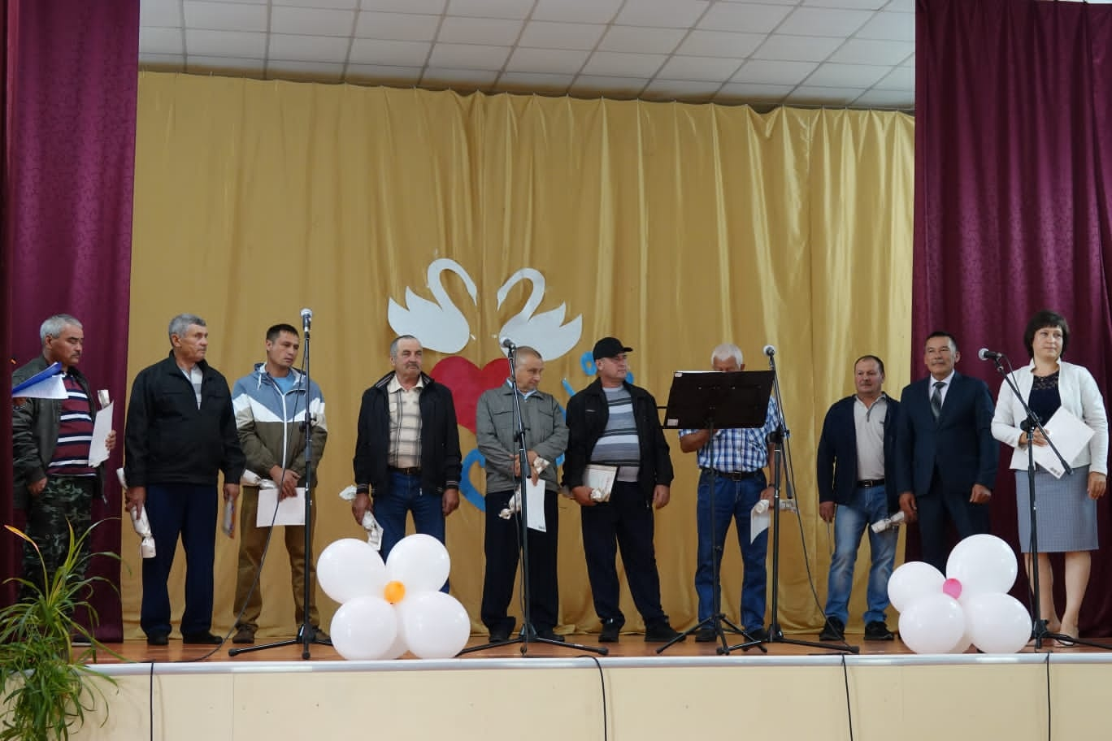

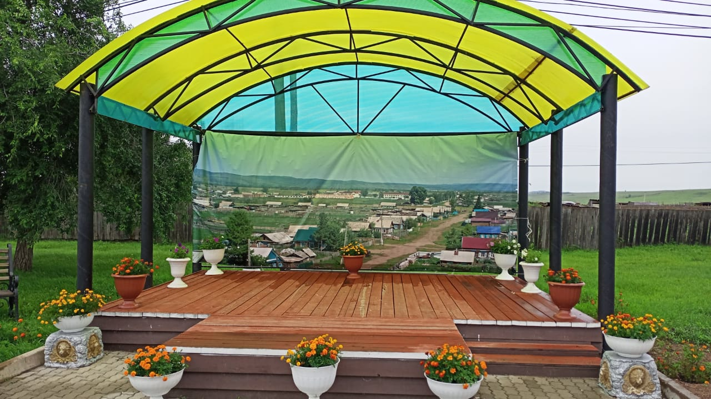

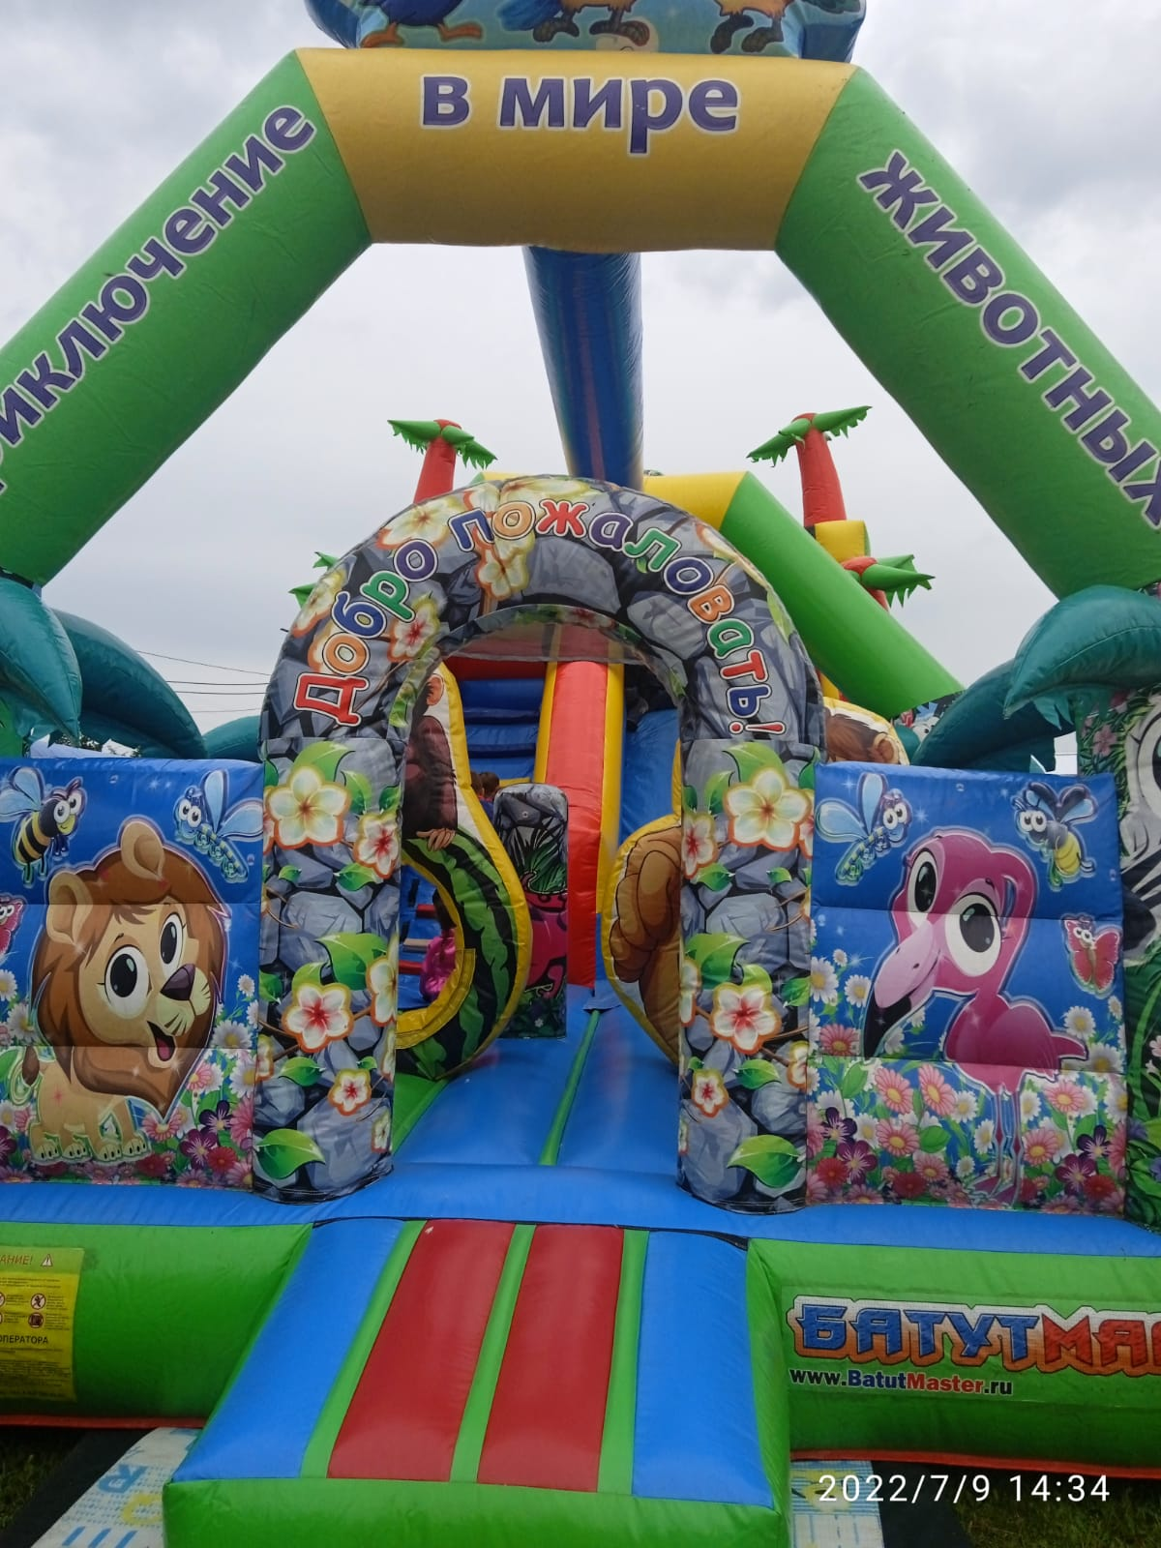

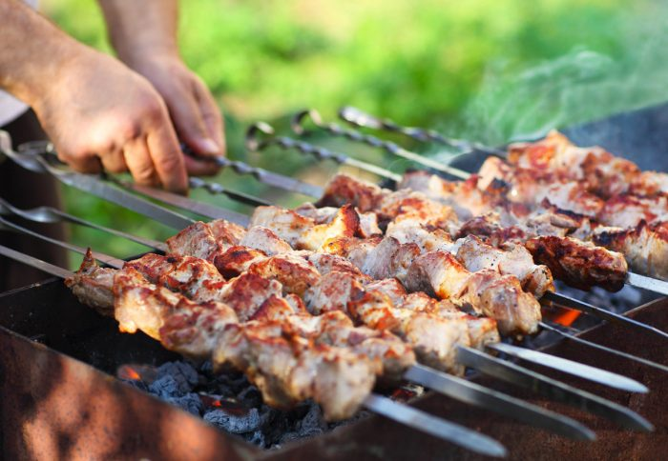

Администрация сельского поселения «Олинское»

